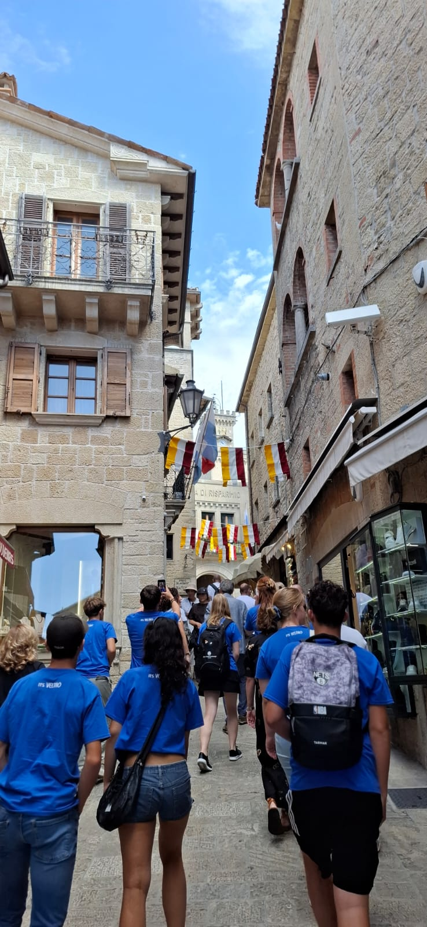
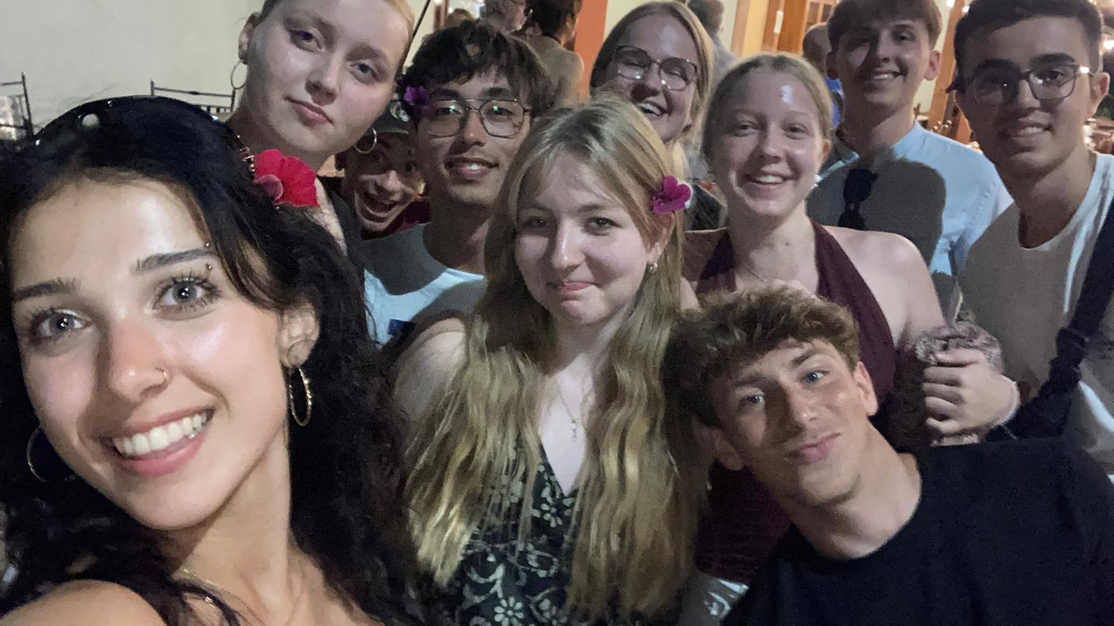
Mijn naam is Karlijn van der Meij en ik ben in Juli 2025 naar Campo Azzurro 2025 in Italië gegaan. De eerste paar dagen in Italië was even wennen. Maar de hele week bij het gastgezin was erg gezellig. Ondanks de taalbarrière heb ik een hele leuke week gehad. We zijn veel naar het strand geweest en hebben veel skibo gespeeld. Hele aardige gast ouders. En het zusje en broertje waren erg gezellig. De pasta was heel erg lekker. Heb ook een nieuwe favoriete pasta ontdekt. Namelijk die met crème en spek. Ik heb de familie van het gast gezin ontmoet. Mee gegeten met de familie. Ook een avond naar een restaurant gegaan. Veel nieuwe mensen ontmoet en veel dingen geleerd over Italië en italiaanse gebruiken. Dat je bijvoorbeeld geen cappuccino meer kan/mag bestellen na de lunch. Omdat je daarmee laat zien dat je eigenlijk nog niet vol zit en dat is onbeleefd.

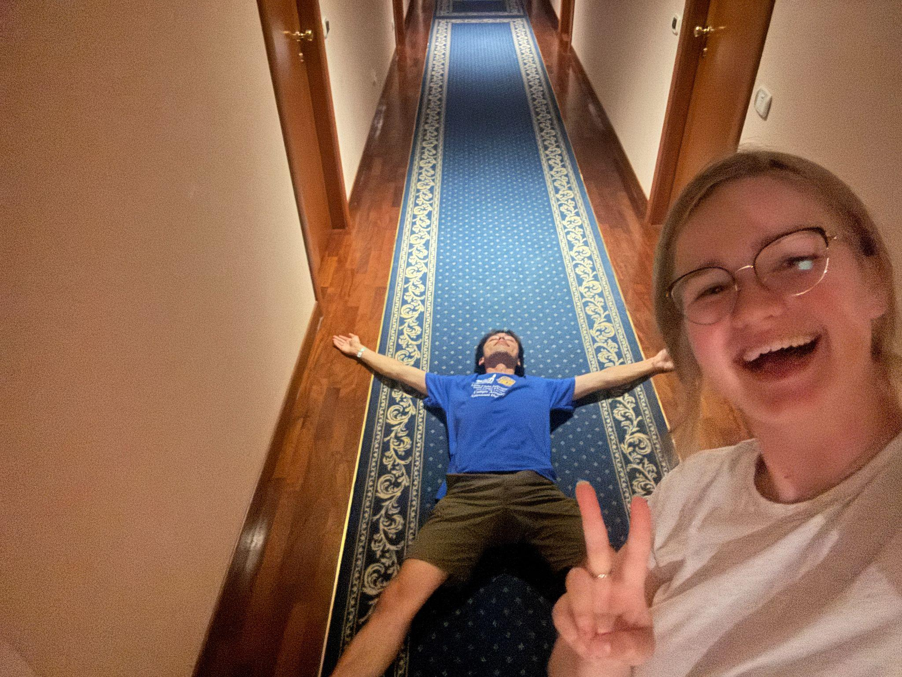
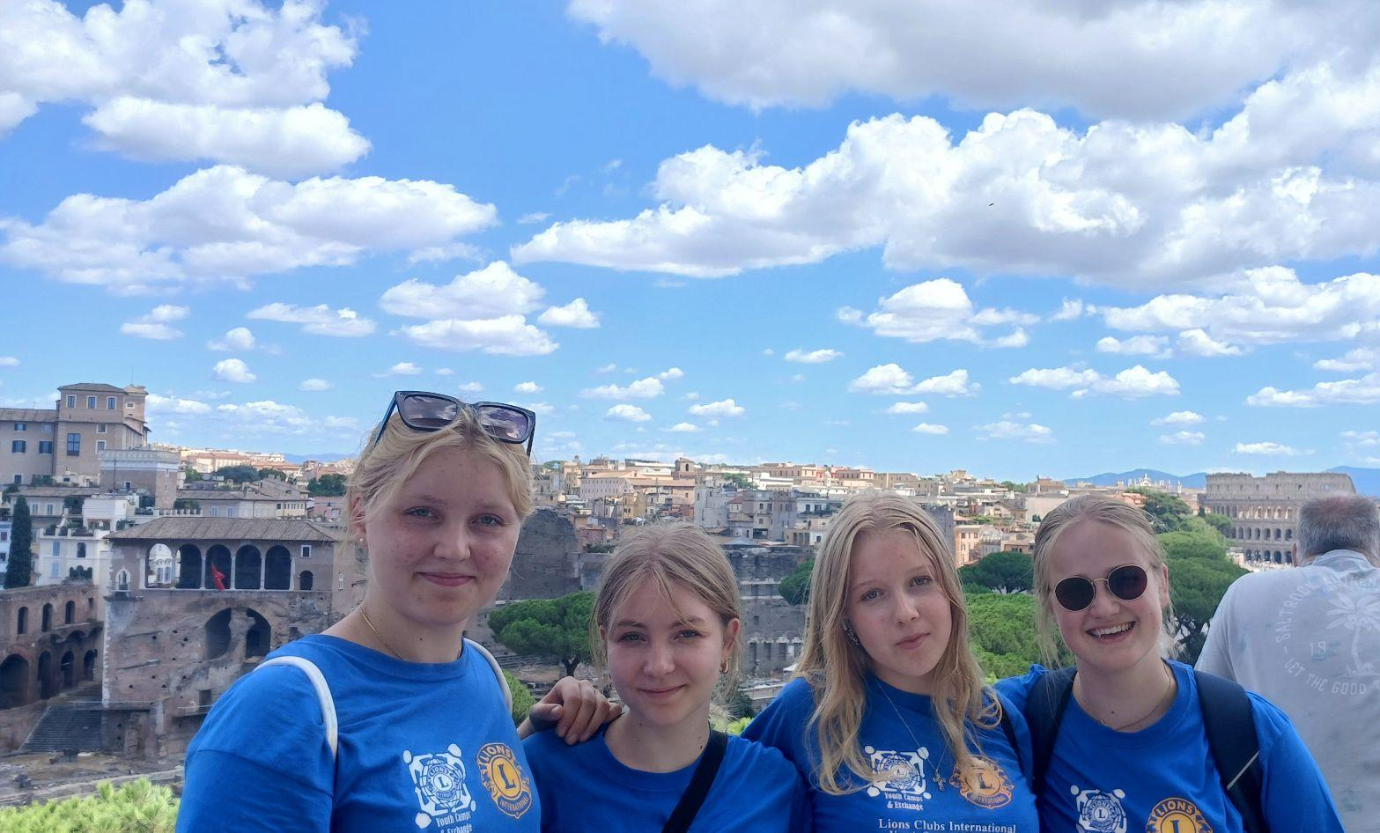
Het was echt super leuk om de jongeren van het kamp te ontmoeten. Er waren maar 10 deelnemers, wat zeer fijn was, omdat ik daardoor een goede connectie heb kunnen vormen met iedereen in het kamp. We hebben heel veel steden bezocht en hier en daar ook een museum. Het was wel wat minder dat we de tours niet echt in het Engels kregen. Er was wel iemand voor het vertalen, maar dat komt niet altijd goed over. De grot, het go karten, het klimbos, de cursussen reanimeren en survival en de strand dagen waren echt het leukste van het hele kamp. Dat zijn echt dingen die ik niet snel meer zal vergeten. De kampleiders waren super aardig. Tegenslagen hebben ze super opgelost. Karaoke avond was ook erg gezellig. En we zijn naar een fabriek van Red Bull geweest. Dat was een ervaring om nooit te vergeten. We zijn op een gegeven moment nog naar een ander land geweest. Namelijk San Marino. Rome was echt super gaaf. Het eten was heel erg lekker. Heb na deze reis twee weken geen pasta meer kunnen eten, maar het was echt super gaaf. Echt vrienden voor het leven gemaakt. Ik ga echt mijn best doen om ze nog een keer te zien.
